​2024年度第13回精密触覚機能検査研修会のご案内

2018 年度の保険改定において精密触覚機能検査が新規保険収載され，精密触覚機能検査研修協議会と日本口腔顔面痛学会では本検査および三叉神経ニューロパチーの診断・治療を適切に実施するための研修会を開催してきました．当該検査の診療報酬請求に当たっては，施設基準を満たした医療機関において，本研修を修了した保険医（歯科医師）が実施した場合においてのみ保険算定が可能となります．本研修を受講していただくことで，広く国民の口腔健康保持に寄与することができると考えております．ご都合のつく方は，是非この機会に受講をご検討ください．

記

【名　称】　2024年度第13回精密触覚機能検査研修会  
【主　催】（一社）日本口腔顔面痛学会、精密触覚機能検査研修協議会  
【目　的】三叉神経ニューロパチーの診断・治療を適切に実施できるようになるために，精密触覚機能検査に必要な知識・技術を習得する．  
【開催期日】2025年3月2日（日）10：00～12：00（集合時間9：45）  
【開催場所】大阪大学大学院歯学研究科弓倉記念ホール  
（〒565-0871 大阪府吹田市山田丘１-８）  
【募集定員】30名  
【受講料】10,000円（ただし，日本口腔顔面痛学会，日本口腔外科学会，日本歯科麻酔学会，日本口腔診断学会，日本歯科薬物療法学会，口腔顔面神経機能学会, 日本口腔検査学会の会員は8,000円）  
【申し込み方法】  
受講をご希望の先生は，2025年2月14日（金）までに下記URLより申込書（Word）をダウンロードいただき，必要事項をご記入のうえ，下記【申し込み先】に記載のメールアドレスまでメール添付にてお申し込み下さい。  
申込ページ：<https://jorofacialpain.sakura.ne.jp/jsop_sw/?page_id=3900>

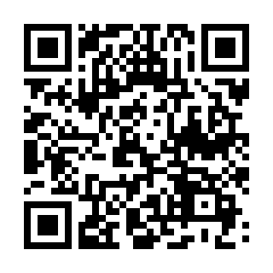

【申し込み先】  
事務局：一ツ橋印刷株式会社学会事務センター内、日本口腔顔面痛学会事務局  
担当：臼倉　TEL： 03-5620-1953  
メールアドレス：[jsop_SW@onebridge.co.jp](mailto:jsop_SW@onebridge.co.jp)

以上

2025年1月16日

精密触覚機能検査研修協議会　会長　　今村佳樹  
一般社団法人日本口腔顔面痛学会

精密触覚機能検査研修委員会委員長　福田謙一